Перечень транспортных средств, признанных брошенными, разукомплектованными, бесхозяйными
дата обследования ТС | адрес | марка, модель,  Г.Р.З., цвет | сроки перемещения ТС | фотоматериалы
22.11.2022 | Ул. Переверткина, 1/2 | Форд Транзит  -  Белый | 1. добровольное перемещение ТС –  до 07.12.2022  2. принудительное перемещение ТС в соответствии с п. 4.1 Положения | 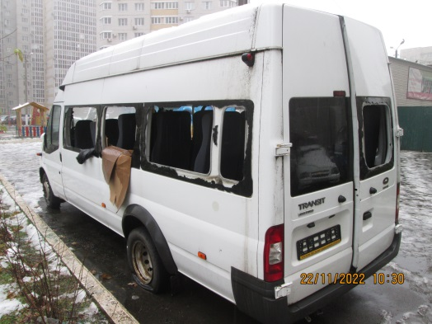 | 